Опыты – это очень интересн!
Эксперименты в домашней лаборатории
С помощью занимательных экспериментов вы подарите вашему ребенку массу положительных эмоций. Развивайте у него любознательность, умение наблюдать, анализировать, делать выводы, выражать свои мысли. Сделайте детство вашего ребенка интересным, счастливым, веселым и познавательным.
Какие эксперименты будете проводить в своей домашней лаборатории?
Выбирайте и приступайте.
Опыты с зеркалами
Каждый день мы смотримся в зеркало. Хотим узнать, как выглядим. Не будь зеркала, мы никогда не узнали бы какого цвета у нас глаза, какие брови и уши. Зеркала нужны всем — начиная от стоматолога, заканчивая специалистами по космическим полетам. Нам тоже зеркала пригодились, чтобы проводить опыты с ними.
Первые опыты с зеркалами — это опыты с солнечными зайчиками. Свет имеет свойство отражаться от преград. Луч света меняет направление встретившись с зеркалом. Используя несколько зеркал, можно перенаправлять солнечный зайчик по сложной схеме.
Много отражений в зеркалах

Используя два зеркала и маленький предмет можно провести такой простой опыт. Обычно когда мы смотримся в зеркало, то видим себя в единственном числе, если посмотримся вместе с мамой, то из зеркала будут смотреть малыш и мама, но никак не две или три мамы. Все верно? А если использовать два зеркала, то можно увидеть два, три, пять и больше отраженных в зеркале предметов. Мы взяли два зеркальца и ракушку. Зеркала располагали под определенным углом друг к другу (120, 90, 72). Ели поставить зеркала друг на против друга,а между ними положить ракушку, то можно будет наблюдать бесконечную вереницу ракушек.
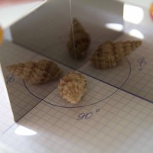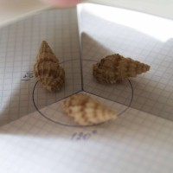
Отражение в ложке, как в кривых зеркалах

Еще летом мы сделали небольшое открытие о том, что в каждом доме есть кривые зеркала. Это обычные ложки! Для исследования были отобраны образцы начиная от чайных ложек, заканчивая огромной ложкой. Если посмотреть на свое отражение в блестящей ложке с разных сторон, то можно заметить, что с выпуклой стороны на нас будет смотреть обычное отражение, а вот с вогнутой перевернутое вверх ногами! Это было очень веселое наблюдение.
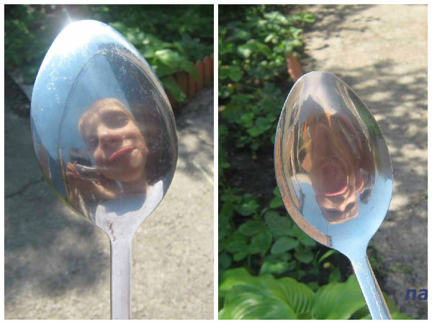
Почему же происходит все это искажение?
Когда свет соприкасается с поверхностью зеркала, то он отражается. А вот направление отраженного света зависит от формы зеркала. Если выпуклость зеркала направлена наружу, такое зеркало называется выгнутым. В выгнутых зеркалах объекты кажутся растянутыми. Если выпуклость направлена внутрь, такое зеркало называется вогнутым. Вогнутые зеркала позволяют зрительно уменьшить объект или даже перевернуть его. Это зависит от расстояния, на котором ты находишься от зеркала.

Делаем кривые зеркала своими руками Сделать кривое зеркало из обычного плоского зеркала мы не сможем, а вот воспользовавшись зеркальным картоном, получим нужный эффект.
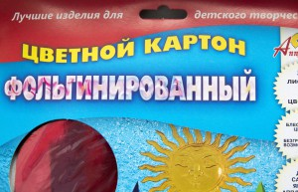
Мы приобрели фольгированный картон. А теперь все просто. Взяли лист картона и согнули его, чтобы выпуклая сторона была к нам, а потом наоборот — от нас. Здесь можно экспериментировать. Такая игра в любом случае очень увлекает ребенка.
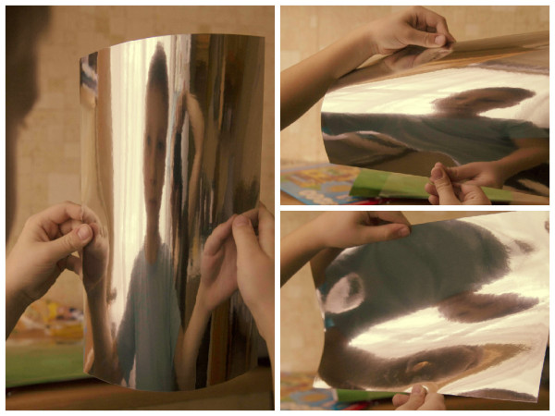
Опыты со светом для детей
Как сделать радугу дома, или разложение белого света в спектр
Часто при преломлении луча света можно наблюдать его разложение на семь цветов. Цвета всегда расположены в определенном порядке. Такая последовательность называется спектром. В природе — это радуга.
Пройдет дождик и вот уже на небе появилась красавица радуга. А еще радугу можно увидеть над фонтаном, около поливальной машины, а если постараться и запастись необходимыми принадлежностями, то радугу можно сделать самому дома!
Для производства маленьких радуг используем хрустальные подвески от люстры, многогранные стеклянные шарики.
Есть еще один очень простой предмет, который поможет сделать радугу дома на стене. Разложение белого света в спектр с помощью диска. Возьмите: CD -диски, белую бумагу, фонарик, хорошо бы, если будет солнечный день.
- Найдите окно, освещаемое солнцем. Закройте штору, но оставьте небольшой просвет для попадания солнечных лучей
- Возьмите диск и держите его так, чтобы на его зеркальную поверхность попадали солнечные лучи.
- Направьте свет с помощью диска на белый лист бумаги.
- Изменяйте наклон CD-диска, и тогда Вы увидите множество радужных узоров. У нас получалась и радужная полоска и радуга по кругу.
С радугой мы играли долго, вот и солнышко спряталось за тучку, тогда пригодился фонарик. Только от фонарика радуга получилась менее яркая.
Зеркальная поверхность диска изготовлена из пластика, на которой расположены многочисленные бороздки. Эти бороздки действуют, как множество маленьких призм, помещенных по кругу. Поэтому, когда свет попадает на диск, образуется радуга.
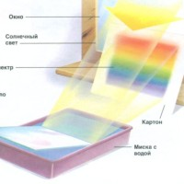
Преломление предмета в воде
Когда лучи света попадают из воздуха в какую-то другую среду прозрачную среду, они преломляются. Это легко заметить, если посмотреть на стакан с палочками или ложкой. Палочки сломались. Это очень удивляет ребёнка!
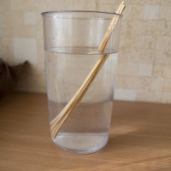
Как сделать волчок своими руками?
Волчок — простая, яркая и увлекательная игрушка, которая развивает мелкую моторику.
Способов существует много. Кто-то использует старые CD-диски, кто-то подставочки для стаканчиков из кафе и канцелярские кнопки.
Мы просто нарисовали на картоне круги с помощью циркуля. Далее следует нанести узор на белый кружок. Вот здесь есть где разгуляться фантазии. Мы рисовали точки и полоски. Даже не очень удачные рисунки дают замечательный узор при вращении. Заточили спички, вставили их в центр круга и закрепили их маленькими шариками пластилина.
Чудо этой игрушки для ребят заключается в том, что узоры превращаются из точек в полосочки, из полосочек в спиральки, а цвета смешиваются. Когда волчок вращается с большой скоростью, мы видим все цвета, но наш мозг не может выделить из них какие-то отдельные. Поэтому то, что мы видим, — это смесь цветов и узоров.
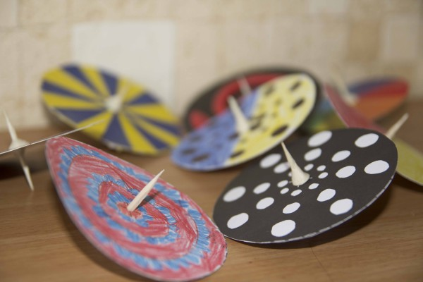

Как провести интересные опыты с цветом для детей
С помощью фломастеров легко и весело можно создать уникальные и удивительные узоры на ткани. Это завораживает, когда из хаотических точек образуется необычный узор! Создать простой рисунок из точек и линий разного цвета — легко. Мы экспериментировали с кусочками белой ткани и обычными фломастерами.
Для опыты использовали: стакан, шприц с водой, фломастеры, кусочки белой ткани, резиночки.
На стакан положили ткань, закрепив ее резиночками. Нарисовали узоры из точек разноцветными фломастерами. В центр рисунка капнули несколько капель воды из шприца. Конечно, можно легко обойтись и без шприца, но Владику очень захотелось использовать этот инструмент. Наблюдаем, как цвета взрываются на наших глазах. Происходят замечательные превращения. Спустя несколько минут можно снять и просушить ткань. Любуемся и наслаждаемся результатом.
Удачных экспериментов!

